BAB II
TINJAUAN PUSTAKA

Masalah Kesehatan Gigi dan Mulut
Masalah kesehatan gigi di Indonesia adalah masalah yang masih menarik karena prevalensi karies maupun penyakit periodontal mencapai hingga 80% dari jumlah penduduk. Demikian untuk mengatasinya belum terlihat hasil yang nyata bila diukur dengan indikator kesehatan gigi masyarakat seperti prevelensi karies gigi dan penyakit periodontal hingga tahun yang masih sangat tinggi. Tinggi prevelensi karies dan penyakit periodontal belum berhasil untuk diatasi karena disebabkan oleh faktor distribusi penduduk, faktor lingkungan, faktor perilaku dan faktor pelayanan kesehatan gigi yang berbeda-beda pada masyarakat Indonesia (Alexander Pratama, 2020).

Macam-macam Masalah Kesehatan Gigi dan Mulut
Menurut Puspitasari, Ratnawati & Widodo dalam Alexander Pratama 2020 penyakit gigi dan mulut merupakan bagian dari tubuh kita yang sangat vital, mulut adalah tempat masuknya makanan yang kita makan. Oleh sebab itu kesehatan dan kebersihan gigi dan mulut sangatlah penting. Banyak faktor yang dapat menyebabkan timbulnya penyakit gigi dan mulut, antara lain diet yang tidak sehat, mengkonsumsi minuman alkohol, merokok yang berbahaya dan berlebihan, kebersihan mulut yang tidak terawat serta jamur dan bakteri.
Beberapa macam penyakit gigi dan mulut yang biasa dijumpai antara lain :

Gingivitis
Gingivitis merupakan penyakit radang gusi. Gusi yang mengalami pembengkakan pada mulut disebabkan oleh kurang terjaganya kebersihan mulut sehingga menyebabka adanya karang gigi atau plak yang menumpuk yang sudah lama tidak dibersihkan.
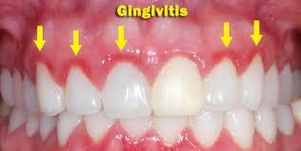
Gambar 2. 1 Gingivitis
Sumber https://hellosehat.com/gigi-mulut/gusi-mulut
/gingivitis-radang-gusi/

Karies gigi
Karies gigi merupakan penyakit gigi yang terjadi pada kerusakan jaringan gigi hingga membentuk lubang.
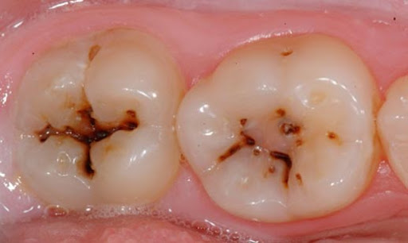
Gambar 2. 2 Karies Gigi
Sumber : Fian, 2010

Pulpitis
Pulpitis merupakan proses radang pada jaringan pulpa gigi yang menetap. Gejalanya yaitu gigi nyeri ketika mendapat rangsangan panas atau dingin.
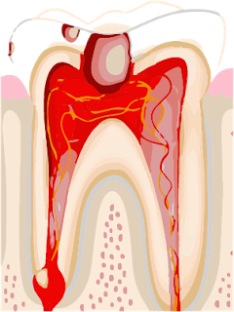
Gambar 2. 3 Pulpitis
Sumber Prasko17.blogspot.com

Nekrosis pulpa
Nekrosis pulpa adalah penyakit gigi yang disebabkan ole adanya bakteri, trauma dan iritasi yang menyebabkan kerusakan dan kematian pada pulpa yang disebabkan oleh pulpitis yang tidak dirawat.
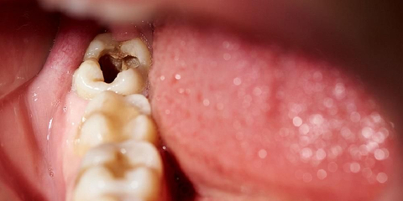
Gambar 2. 4 Nekrosis Pulpa
Sumber Ari Wibowo, 2016

Periodontitis
Periodontitis merupakan inflamasi jaringan dan infeksi yang terjadi pada gingiva (gingivitis) yang tidak dirawat dan menyebar ke ligamen dan tulang alveolar penyangga gigi.
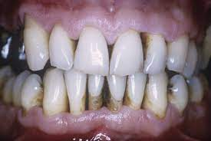
Gambar 2. 5 Periodontitis
Sumber Newman, dkk., 2012

Impaksi gigi
Impaksi gigi adalah kerusakan erupsi pada gigi yang disebabkan adanya malposisi, kekurangan tempat atau terhalangi gigi yang lain. Hal ini disebabkan oleh adanya gusi bengkak, demam dan gigi yang tumbuh tidak sempurna (Puspitasari, Ratnawati & Widodo, 2018).
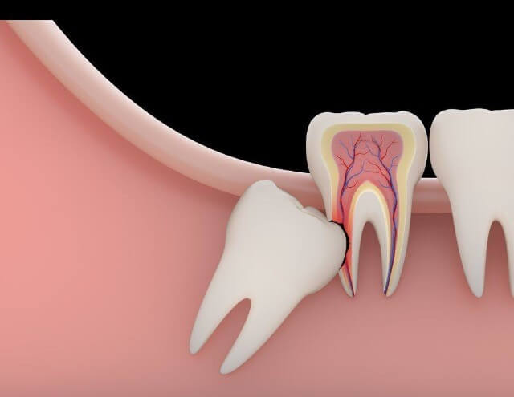
Gambar 2. 6 Impaksi Gigi
Sumber RSUP Dr.Sardjito

Berkumur

Definisi berkumur
Berkumur merupakan salah satu cara untuk menghilangkan sisa-sisa makan di rongga mulut. bila dilakukan dengam rutin dan benar, maka berkumur dapat memberikan manfaat bagi kesehatan. Menyikat gigi yang baik dan benar yaitu dua kali dalam sehari dan setiap berkumur dilakukan selama 30 detik bisa membantu napas menjadi lebih segar dan membuat mulut kamu lebih bersih. Dalam uji laboratorium, menemukan hasil berkumur 30 detik dapat membunuh kuman (Republika, 2020). Salah satu manfaat berkumur bisa membantu melawan bakteri yang ada di dalam rongga mulut. Apabila membiarkan bakteri yang bersarang di rongga, maka bakteri-bakteri tersebut bisa menimbulkan masalah seperti nafas tidak sedap, penumpukan plak, radang gusi dan karies gigi
Penggunaan obat kumur berpengaruh terhadap saliva. Berkumur adalah salah satu cara pencegahan penyakit mulut secara kimiawi. Cara berkumur dengan menggerak-gerakkan air dalam mulut secara berulang menjangkau bagian lingual, bukal dan labial serta permukaan gigi (Widyasari, 2020).

Cara Berkumur yang Baik dan Benar
Suhu air saat berkumur harus diperhatikan karena dapat berpengaruh terhadap kesehatan gigi. Jika seseorang mempunyai gigi yang sensitif maka berkumurlah dengan air hangat agar gigi terasa nyaman dan terhindar dari rasa ngilu. Namun jika gigi orang tersebut tidak sensitif, berkumurlah dengan suhu air normal yang dapat menjadikan gigi terasa segar dan bersih. Berkumur dapat dilakukan menggunakan air putih, obat kumur ataupun air garam.

Air Payau

Definisi Air Payau
Sampai saat ini air merupakan zat atau unsur yang paling penting bagi semua bentuk kehidupan. Air merupakan zat cair yang tidak mempunyai rasa, warna dan bau (Etnize, 2010).
Air payau adalah gabungan dari air tawar dan air laut (air asin). Ai tawar dan air laut mengandung kadar garam dalam satu liter air 0,5-30 gram, maka air tersebut adalah air payau (Darmawansa & N., 2014). pH air laut kisaran 7,2 – 7,5, sedangkan pH air payau yang ideal sekitar 6-8.

Karakteristik Air
- Karakteristik Air Berdasarkan Parameter Fisik
Karakteristik air berdasarkan parameter fisik terdiri dari
- Warna
Warna air terdiri dari warna asli dan waarna tampak, dimana warna asli adalah warna yang disebablan oleh substansi terlarut. Warna pada air di laboratorium diukur berdasarkan warna standar yang telah diketahui konsentrasinya (Sutrisno, 2015).
- Kekeruhan
Kekeruhan air disebabkan oleh zat tersuspensi, seperti lumpur, zat organik, planton dan zat-zat halus. Kekeruhan adalah sifat optis dari larutan yaitu hamburan dan absorpsi cahaya yang melaluinya. Kekeruhan kadar zat suspensi tidak dapat dihubungkn secara langsung karena tergantung kepada ukuran dan bnetuk butiran (Sutrisno, 2015).
- Total Padatan Terlarut (Total Dissolved Solid)
Total Dissolved Solid (TDS) yaitu jumlah dari padatan terlarut yang terdapat dalam air. Padatan terlarut diakibatkan oleh bahan pelarut. air yang padat, cairan dan gas (Sutrisno, 2015).
- Karakteristik Air Berdasarkan Parameter Kimia
- Derajat keasamaan (pH)
pH digunakan untuk menyatakan intensitas keadaan asam atau basa suatu larutan. Standar kualitas air minum dalam pH ini yaitu bahwa pH yang lebih kecil dari 6,5 dan lebih bsar dari 9,2 akan menyebabkan korosivitas pada pipia-pipa air yang dibuat dari logam dan dapat mengakibatkan senyawa kimia berubah menjadi racun yang dapat mengganggu kesehatan manusia man (Sutrisno, 2015).
- Salinitas
Salinitas merupakan tingkat keasinan atau kadar garam yang terlarut dalam air. Salinitas air payau dapat digambarkan oleh kandungan garam dalam air payau, garam yang dimaksud adalah berbagai ion terlarut dalam air termasuk juga garam dapur.

- Besi
Besi adalah metal yang berwarna putih keperakan, liat dan dapat dengan mudah dibentuk. Di alam didapat sebagai hematit. Air minum Fe di dalamnya menimbulkan warna kuning, rasa pengendapan pada dinding pipa, pertumbuhan bakteri besi dan kekeruhan. Besi dibutuhkan oleh tubuh dalam pembentukan hemoglobin. Standar kualitas ditetapkan kandungan besi di dalam ai sebanyak 0,1-1,0 mg/l (Diba, 2015).
- Mangan (Mn)
Mangan dapat menimbulkan keracunan kronis pada manusia berdampak menimbulkan lemah pada kaki dan otot, muka kusam dan dampak lanjutan bagi manusia yang keracunan mangan yaitu bicaranya lambat dan hiperrefleksi (Pahlevi, 2014).

Saliva

Definisi Saliva
Saliva adalah campuran dari cairan dan komponen yang diekskresikan ke dalam rongga mulut. Saliva dihasilkan dari tiga kelenjar saliva mayor terdiri dari parotid, submandibula dan sublingual. Kelenjar saliva minor yaitu cairan eksudat gingiva.
Saliva sangat penting untuk melengkapi proses remineralisasi bagi struktur gigi karena air liur mengandung kalsium dan fosfat, dimana remineralisasi untuk mengganti mineral-mineral gigi yang hilang akibat erosi dari.

Fugsi Saliva
Saliva memilik fungsi sebagai berikut:
- Melicinkan dan membasahi rongga mulut
- Membasahi dan melembutkan makanan menjadi bahan setengah cair ataupun cair sehingga mudah ditelan dan dirasakan
- Membersihkan rongga mulut dari sisa-sisa makanan dan kuman
- Mempunyai aktivitas antibakterial
- Membantu proses pencernaan makanan melalui aktivitas enzim ptyalin dan lipase ludah
- Berpastipasi dalam proses pembekuan dan penyembuhan luka karena faktor pembekuan darah dan epidermal growth faktor pada saliva
- Jumlah sekresi air ludah dapat dipakai sebagai ukuran tentang keseimbangan air dalam tubuh
- Membantu dalam berbicara sebagai pelumas pada pipi dan lidah (Afiyanti & Rachmawati, 2014).

Perangsangan Kecepatan Sekresi
Sehubung dengan pengaruh irama siang dan malam pH dan kapasitas buffer yaitu:
- Tinggi, setelah bangun (keadaan istirahat), tetapi kemudian cepat turun
- Tinggi seperempat jam setelah makan (stimulasi mekanik), tetapi biasanya dalam waktu 30-60 menit turun lagi
- Naik sedikit sampai malam, tetapi setelah itu turun.

pH Saliva
pH saliva merupakan cairan kental yang diproduksi oleh kelenjar ludah dengan derajat keasaman saliva ditentukan asam atau basa dan netral. Menurut Savira, Hakim & Sungkar dalam Alexander Pratama 2020 pH saliva adalah derajat keasaman yang digunakan untuk menyatakan derajat keasaman atau kebasaan yang dimiliki oleh suatu larutan. Saliva dapat diukur dengan satuan potential of hydrogen (pH) dengan skala berkisar dari 0-14. Semakin rendah nilai pH, maka semakin banyak pula kadar asamnya, sedangkan semakin tinggi nilai pH maka semakin tinggi pula kadar basanya dan untuk pH 7 keadaan tersebut disebut netral.
Adapun macam-macam indikator pH
- Kertas Lakmus
Kertas lakmus adalah indikator asam dan basa yang paling praktis, mudah. murah dan penggunaanya juga sangat mudah. Kertas lakmus dibagi menjadi 2 jenis yaitu lakmus merah dan biru. Kelemahan kertas lakmus tidak dapat digunakan untuk mengukur dengan teliti karena perubahan warna yang tidak dapat ditunjukan secara tepat tingkat pH larutan (Surahman, 2018).
Perubahan warna kertas lakmus pada berbagai jenis laruran yaitu:

Jenis larutan | Lakmus merah | Lakmus biru
Asam | Merah | Merah
Basa | Biru | Biru
Garam | Merah | Biru

- pH meter
pH meter merupakan alat untuk menentukan pH dari suatu larutan. pH meter memiliki elektroda yang dicelupkan ke dalam larutan yang akan diukur pHnya. Ph meter mudah dilihat langsung melalui angka yang tertera di layar digital dari pH meter (Surahman, 2018).

